**《依托电子白板促进青年教师专业成长的研究》**

**结 题 报 告**

**执笔人：郭晓苓**

**关键词：电子白板 教师专业成长**

**报告摘要：本文主要总结课题研究过程中的主要成果，包括通过调查研究分析出现在青年教师在电子白板与学科教学融合中出现的问题、成因及对策，构建“依托集体智慧的互动生成教学模式”、教师专业成长对应要素分析成果。**

2016年11月，课题组承担了《依托电子白板促进青年教师专业成长的研究》市级课题的研究，课题组全体成员经过了周密的计划、安排，精心的部署、实施，圆满完成了课题的研究。现将课题研究的过程、成果总结如下：

**一、课题的提出**

（一）教育背景

近十年来，随着信息技术的飞速发展，教育技术也在不断的发生变革，教学媒体也逐渐走向了数字化、网络化与智能化。交互式电子白板（以下简称电子白板）作为新一代的教学媒体，正逐渐取代传统的教学媒体。如何依托交互式电子白板，支持构建课堂教与学的协作环境，促使师生教与学角色和行为的积极变化，加速教师的专业成长成为本次课题研究的主方向。

（二）现实状况

2015年，我区对各学校的教学设备进行了更新，到目前为止，城区各学校的教学设备都已经升级为电子白板，部分乡镇校也配备了电子白板。经过实地调研，我们发现，我区各学校在电子白板的使用上还存在很大的问题，大部分教师仅仅将白板作为幕布来使用，不能深入挖掘白板的功能来支撑、辅助自己的教学，所以我们决定开展以“依托电子白板促进青年教师专业成长的研究”为主题的课题研究，以此课题的研究推动电子白板与学科教学深度融合，促进青年教师的专业成长，最终带动全区教师的专业发展。

（三）研究基础

在研究本课题之前，课题组成员已经参加过《写作自主活动教学设计的研究》、《基于网络环境的自主学习教学模式在信息技术课中的应用研究》、《在农村数学教学中利用信息技术转化学困生的探究》、《初中学困生的成就及对策的研究》、《语文教学与信息技术整合的研究》、《如何用英特尔未来教育理念提高教师信息化教学设计能力》等国家、市、区级课题的研究，这些课题的研究经验与研究成果为本课题的研究奠定了坚实的研究基础。

（四）选题、立意的现实意义

本课题研究的目的是以本区域内的硬件建设为基础，充分发挥电子白板的功能优势，推进电子白板与学科教学的深度融合，促进青年教师的专业成长，（即：以电子白板为依托，更新教育观念、提升教学设计能力和信息技术能力、拓展专业知识、以学生为中心完善自己的教学行为，使教师形成具有网络信息时代的教育艺术和教育技术。）最终带动全区教师的专业发展。

1、从硬件资源的利用效率来看，本课题的研究以交互式电子白板为依托，将大大提高以电子白板为首的各种硬件资源的利用效率，解决资源利用率不高或资源闲置的问题。

2、从教师信息技术应用能力提升角度来看，本课题的研究将促使青年教师掌握大量的硬件和软件使用技术，如电子白板使用技术、触控一体机使用技术、资料查找搜集技术、网络设备使用技术等等，促进青年教师信息技术应用能力的大幅度提升。

3、从电子白板与学科教学深度融合上来看，电子白板是学科教学的技术支持，在课题研究过程中，我们将把电子白板与学科教学的深度融合作为一项重要的研究内容，使教师在学科教学中充分发挥电子白板的各种功能的优势来弥补现有教学的缺陷和短板，以充分激发学生的学习兴趣和学习动机，提高课堂的教学效率。

4、从青年教师的专业发展来看，交互式电子白板不仅是有效提高师生交互的信息技术教学工具之一，更是促进青年教师专业成长的助推器，本课题的研究将改变教师的教学理念、提高教师的教育技术能力、提升教师的信息素养、促进教师改进教学方案、加强团队合作的精神，最终将技术的创新运用内化为自身的专业能力。

**二、概念的界定**

教师专业成长：本课题所提到的教师专业成长是指教师在自己的职业生活中不断增强自己的专业意识，更新自己的教育观念；提升自己的专业水平，拓展自己的专业领地；完善自己的专业行为，适应新的教师角色的过程。在本课题中，将依托电子白板促进教师更新教育观念、提升教学设计能力和信息技术能力、拓展专业知识、以学生为中心完善自己的教学行为，使教师形成具有网络信息时代的教育艺术和教育技术。

**三、研究依据**

（一）理论依据

《国家中小学教师教育技术能力标准》对教学人员能力标准中指出：加强信息技术在教学中的应用，重视信息技术与学科课程的整合，积极探索和构建信息技术环境下的教师教育新模式，用信息化带动教师教育的现代化，实现教师教育的跨越式发展，以尽快达到教师专业化的要求。在课题研究中，我们以《国家中小学教师教育技术能力标准》为指导标准，以建构主义理论为指导依据，在学科教学中，依托电子白板，构建课堂教与学的协作环境，促使师生教与学角色和行为的积极变化，加速教师的专业成长。

（二）政策依据

在课题的研究中，我们以《国家中长期教育改革和发展规划纲要(2010-2020年)》中提到的人才培养模式作为我们的政策依据，树立全面发展观念、人人成才观念、多样化人才观念以及终身学习观念，不断创新人才培养模式与方法，培养学生的兴趣爱好，帮助学生学习。营造独立思考、自由探索、勇于创新的良好环境。因材施教，发展每一个学生的优势潜能。

**四、主要目标和内容**

（一）主要目标

依托电子白板，在学科教学中构建课堂教与学的协作环境，推进电子白板与学科教学的深度融合，促进青年教师的专业成长。

（二）主要内容

本课题从电子白板的功能入手，在语文、数学、英语等学科教学中构建课堂教与学的协作环境，挖掘电子白板与学科教学深度融合的方式方法，并检测研究过程，分析其对青年教师专业成长的作用。

**五、主要研究方法和对象**

（一）主要研究方法

（1）文献法

主要通过对国内外的有关利用电子白板辅助教学的研究资料进行收集和研究，使我们的研究能更符合新课程的理念，符合教师专业发展的理念，方向更正确，方法更科学，从而保证研究的质量。

（2）行动研究法

应用行动研究法实践研究环节，通过实践、反思、再实践、再反思的研究过程探索出电子白板与学科教学深入融合的方式方法，从而提升教师信息技术应用能力，促进教师专业成长。

（3）调查法

运用调查法对课题研究前期的硬件环境建设教师运用交互式电子白板辅助教学的现状进行调查，摸清硬件环境建设现状和教师在电子白板使用上的困惑与需求，为课题的实践研究做好充分的准备工作。

（4）个案研究法

运用个案研究法研究电子白板技术与课程融合提高教学效率的关系。通过对典型个案进行全面分析，为课题研究提供必要的支撑性材料。

（5）经验总结法

在实施过程中不断积累资料，反思、总结、调整，再实践，最终形成课题的研究报告。

（二）主要研究对象

本课题通过调查问卷的形式在本区选择30名（小学、初中、高中各10名）入职五年以内并有意向研究电子白板应用的青年学科教师为主要研究对象，对其进行培训培养，分析其在学科教学中运用电子白板对其专业成长的作用。

**六、研究的主要步骤**

第一阶段（2016.12—2017.8年）：筹备启动阶段

理论学习，现状调查分析，确定课题，申请课题立项，制定课题实施方案，启动课题。具体内容包括：

1、组建课题组，落实课题人员的分工与协作，编制实施方案。

2、掌握课题的研究方法与步骤。

3、收集学习研究有关资料。

4、申请课题立项，启动课题。

第二阶段（2017.9—2019.9）研究实施阶段

按照研究方案开展课题研究：

1、电子白板与学科教学深度融合的方式方法的研究

2、通过课题研究，分析教师的成长过程，形成电子白板的创新使用对促进青年教师专业成长的可行性分析。

第三阶段（2019.10—2020.11）研究总结阶段

对研究过程中出现的问题和成果进行全面、科学的分析、总结。撰写研究报告，工作报告，展示研究成果。

**七、研究的主要成果**

本课题的研究揭示了电子白板使用误区，提出了电子白板作为技术工具和手段融入学科教学有效的方式方法，分析出了依托电子白板促进青年教师专业成长对应要素的价值及作用。具体成果如下：

（一）发现、分析问题，制定解决策略

在课题的研究初期，课题组制定了《青年教师电子白板应用情况及自身发展需求调查问卷》，对200名青年教师进行了电子白板应用情况及自身发展需求调查，并对200份反馈回的调查问卷进行分析研究，总结出了青年教师在运用电子白板进行学科教学过程中存在的问题，并分析出了出现这些问题的原因。

（1）存在问题

a、心理上不接受，认为电子白板就是授课内容的呈现，没有它使用大屏幕投影仪照样可以完成授课内容。

b、对白板功能不熟悉，觉得制作ppt课件已经很熟练了，运用也得心应手，换成制作白板课件，需要先学习，太麻烦。

c、使用白板的积极性很高，每天都使用电子白板上课，但是白板的主要作用是演示ppt课件。

d、对电子白板有强烈的研究欲望，但是还不能将白板与学科教学很好的融合，以至于发挥不出白板的最大效应，从而导致课堂教学也不能向理想的方向发展。

（2）问题成因

a、鼓励措施不到位，使得老师们用与不用在表象上看来是一个样。

b、教师对电子白板作用的认识不清晰，不理解电子白板与学科教学融合能够解决教学中的哪些关键问题，即没有在教学理念和教学方法上进行更新、探索和改变，没有清楚的认识到电子白板对学生的隐性成长的作用，仅仅把电子白板作为一种形象工程进行展示和参观，电子白板成了投影仪的代替品，没有发挥出电子白板作为新型教学工具应有的作用。

（3）解决策略

a、加强鼓励措施，以赛代培，激发教师探索、研究电子白板与学科教学融合的积极性。

b、探索电子白板作为技术工具和手段融入学科教学有效的方式方法，并以此分析出依托电子白板开展学科教学对青年教师的专业理念、专业知识、专业能力、专业态度与动机等专业成长要素的连带作用。

（二）创新教学模式——构建“依托集体智慧的互动生成教学模式”

交互式电子白板是由硬件电子感应白板和软件白板操作系统集成。它的核心组件由电子感应白板、感应笔、计算机和投影仪组成。经过课题组的研究发现，电子白板最突出的特点是人机互动和即时生成，它不仅可以方便的实现互动的主体——人与机器中的资源之间的交流互动，而且还能间接的实现人与人之间的显性的交流，即显性的交换思维过程，如批注、增减、插入、板书要点、学生演练等过程，均可以通过电子白板即时生成出来，极大地丰富了课堂内容。例如，对于分类性的题目，当一个学生完成一种分类操作后，另一个同学可以方便的对前一个同学的分类结果进行修改，而且每一步修改的过程都可以清晰的显示在白板中，这样就可以清楚的反映出两名同学的分类思路，形象直观，简洁助记。

为了让电子白板的功能在学科教学中充分发挥作用，必须要改进教师的教学模式、教学方法和课件资源使用方法，使电子白板与学科教学有机融合。为此，课题组研究出“依托集体智慧的互动生成教学模式”，此模式以教师集中备课为前提，降低教师备课、上课的工作强度，提高教师工作效率。该模式是充分利用学科组教师的集体智慧和力量，课前，形式上以教师为中心、内容上以学生为中心，主要活动是教师集中备课、整合资源、设计或修改白板互动课件；课中，形式、内容上均以学生为中心，教师为主导、学生为主体，主要活动是首先创设情境提出问题，其次探究新知解决问题，此环节中师生、生生、师机、生机之间互动交流。教师利用白板将学生反映比较多的问题内容保存生成及时性资源，为课后集中反馈提供资料数据；课后，形式上以教师为中心、内容上以学生为中心，主要活动是教师集中反馈总结，利用及时生成性资源，改进教学设计。具体结构图如下：

课前

课中

课后

教师集中备课、整合资源、设计或修改白板互动课件

* 教师为主导、学生为主体
* 过程：创设情境提出问题→探究新知，师生、生生与白板课件资源互动交流，解决问题→评价总结。

教师集中反馈总结，利用及时生成性资源，改进教学设计。

依托集体智慧的互动生成教学模式

（形式上以教师为中心、内容上以学生为中心）

（形式、内容均以学生为中心）

（形式上以教师为中心、内容上以学生为中心）

按照“依托集体智慧的互动生成教学模式”，课题组进一步展开了电子白板与学科教学融合的课例研究，在这里我们用有代表性的最普通的课例进行具体分析说明：

**案例：初中数学 因式分解——提公因式法**

**课前：形式上以教师为中心、内容上以学生为中心。**

教师集中备课，首先对教材进行分析，提出本节课的教学目标，即1．了解公因式的概念，能熟练运用提公因式法进行因式分解；2．在探索提公因式法分解因式的过程中学会逆向思维，渗透化归的思想方法；3. 学生在探究过程中归纳新知，激发了学生的探究意识，使学生更加的喜爱数学。分析出本节课的重点即会用提公因式法分解因式和难点如何确定公因式及提出公因式后的另外因式。其次，对如何利用电子白板辅助解决重难点达成教学目标进行分析探究。最后，经讨论提出借助电子白板的交互拖动功能、隐藏显现功能以及分类功能就可以将枯燥乏味的数理分解因式问题轻松直观的表现出来。

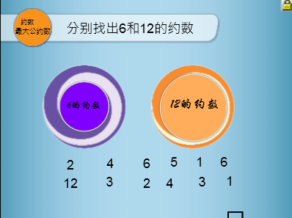**课中：形式内容均以学生为中心。过程如下：**

首先，运用电子白板创设游戏情境，提出新知问题。运用电子白板自带的交互游戏功完成游戏情境设计。此过程是生机互动过程，教师邀请学生参与游戏找出6和12的约数，然后追问让学生找出它们的最大公约数。如右图，学生通过回忆学过的知识参与此游戏，这一过程既是复习旧知的过程，又是激趣入境过程，将学生自然而然带入学习佳境。紧接着，教师在屏幕中拖出预设的第二个问题：分解质因数，并解释区分因数和因式的概念，即

预设：6=2×3 2和3就是6的因数； $x^{2}y=x∙x∙y$， x和y就是它的因式。水到渠成引出第三个问题即新知问题：什么是因式分解？师机互动，拖出概念：把一个多项式化成了几个整式的积的形式，像这样的式子变形叫做这个多项式式的因式分解，也叫做把这个多项式分解因式。例如： $x^{2}+x=x(x+1)$，并解释因式分解与整式乘法是方向相反的变形，呼应问题二。

其次，探究新知，解决问题。

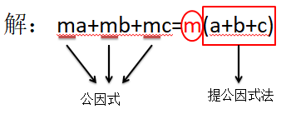师机互动：教师拖出预设的内容：多项式ab+bc各项都含有相同的因式吗？根据学生的回答，教师直接在白板上圈出公共因数b。随后依次拖出两个多项式：多项式3𝑥2+x呢？ 多项式ma+mb+mc呢？并分别在屏幕上圈出公共的因式x和m，最后拖出公因式的定义。 此过程整合了黑板的书写功能和PPT投影仪的显示功能，自然、流畅、直观，便于学生理解记忆。

师机互动：例题讲解，因式分解 ma+mb+mc（如右图），并引出提公因式法分解因式的概念: 如果多项式的各项有公因式，可以把这个公因式提取出来，将多项式写成公因式与另一个因式的乘积的形式，这种分解因式的方法叫做提公因式法。

用电子白板提供的表格功能完成活动一：用心观察，找到答案，填表格，并根据表格内容，归纳出“如何找公因式”。

|  |
| --- |
| **归纳：如何提取公因式？** |
| 定系数：找多项式各项系数的最大公约数 |
| 定字母：找多项式各项相同的字母 |
| 定指数：相同字母的最低的次数 |

|  |  |
| --- | --- |
| **多项式** | **公因式** |
| 8x+12y | 4 |
| 8ax+12ay | 4a |
| 8a2bx+12a2b2y | 4a2b |

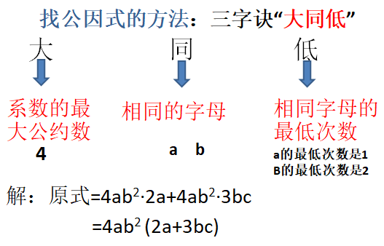

再次，例题展示，规范解题。运用电子白板的隐藏和拖动功能，拖出事先隐藏的三字诀“大同低”，（如右图）这样一字一拖的形式起到重点提示作用，加深学生的理解和记忆，起到事半功倍的效果。

例1: 把8a3b2+12ab3c分解因式

下一环节特例强注，运用电子白板的探照灯和放大镜功能，警示学生首相负号问题。此功能起到警示、强化记忆的作用。具体如下：

变式：把-3ma3+6ma2-12ma分解因式

注：多项式首项为负时，必须先提出“-”号，且括号内各项都要变号。

通过例题的教学，引导学生：（1）了解提公因式法分解因式的基本步骤；（2）积累找公因式的经验；（3）知道提公因式法就是把多项式分解成两个因式乘积的形式，其中一个因式是各项的公因式，另一个因式是由多项式除以公因式得到的；（4）用提公因式法分解因式后，应保证含有多项式的因式中再无公因式。

例2：把2a(b+c)-3(b+c)分解因式．本例题的公因式是多项式，利用电子白板通过这一例题的勾画点播教学，提高学生对“公因式”的认识——可以是单项式，也可以是多项式，增强对提公因式法分解因式的本质认识。

最后，评价总结。教师通过“翻屏”的方式引导学生对本节课的学习内容进行回忆总结。教师在讲课练习过程中，对知识点或重点强调的内容可以截屏保存，待到总结评价时，调出截屏图片，这种方式较枯燥的语言评价总结而言更直观、知识内容更突出、更便于学生记忆学习。“翻屏”方式也是交互式电子白板在教学中较为突出、最为实用的功能之一。

**课后，形式上以教师为中心、内容上以学生为中心。**

在授课中，教师发现学生对公因式的提取题目容易出错，尤其对比较复杂的多项式进行公因式提取问题比较多，教师将课上学生出现问题的地方用电子白板的照相功能记录下来，共同研究。经过观看多节同内容的课，老师们发现，学生们出错的原因大都是公因式项找不全或找不准。经过分析，教师们认为出现此类问题的一个主要原因可能是学生习惯了数字表达，对刚刚学过的用字母表示数的表达方式还不够熟练，再面对多个复杂的用字母表示的多项式，就会出现“字母混淆”现象，此现象导致学生在提取公因式时，公因式项找不全或找不准。教师们还提出，解决此问题的最有效的方式是加注记符号，即一个字母一个字母的找，找到相同的字母就在字母下方用横线标记，这样就可以有效避免公因式项找不全或找不准的问题。

通过上面这节数学课的实例，我们不难发现，对于一节普通的数学课，我们都可以利用交互式电子白板的功能和优势，将其形象、直观的展现出来，不仅可以有效解决课堂教学问题，而且还能有助于学生学习问题的发现和解决。上面实例中用到的电子白板的功能和方法，对于其他学科依然适用。

（三）教师专业成长对应要素分析成果

在本课题中，我们根据实践数据从教学理念、专业能力素质、教学研究三大要素来分析教师的专业成长。课题组设计制作了《本课题教师专业成长研究要素》（如下表），来说明每一要素涵盖具体内容。后面我们将围绕此表中的三大要素进行教师专业成长分析。

本课题教师专业成长研究要素

|  |  |
| --- | --- |
| **项目** | **涉猎具体内容** |
| 教学理念 | 主要体现对技术核心价值的认识，包括在电子白板的使用过程中，教师对自我效能感的提高、教育信念的转变、对待技术态度的转变，以及对技术教育价值判断的变化。 |
| 专业能力素质 | 主要体现教学技能方面，包括教师心态自我调整、技术应用水平，探索交互式电子白板对教师教学能力提升的作用，调高教师在交互式电子白板环境中的课堂管理、教学设计等能力。 |
| 教学研究 | 包括基于交互式电子白板的教师教学反思、同侪协作、教师学习、角色转化、行动研究等。  教学研究形式主要包括：以教师个人为单位的独立研究和教师之间的同侪合作。 |

课题组对30名研究对象进行研究，首先对其从教育理念、教学方法、电子白板的功能及使用等方面进行培训，使其培养成为有先进的教育理念、能熟练运用“依托集体智慧的互动生成教学模式”、以及能熟练驾驭电子白板各项功能的学科教师。其次，结合本区电子白板教学录像课比赛以及实践过程数据，验证30名研究对象的教学水平。最后，通过对各种数据的分析得出依托电子白板促进青年教师专业成长的价值。

（1）实验过程数据跟踪

①教学数据跟踪

在实验过程中，我们对30名研究对象进行教学跟踪研究，在实践阶段，每位研究对象教师平均制作或修改电子白板课件15件，平均撰写教学反思120篇、平均撰写研究论文1篇，平均课前集中备课121次，平均课后集中反馈交流132次，平均参加电子白板集中培训5次 ，平均参加电子白板录像课比赛2次等，具体数据如下表“研究对象实践过程跟踪记录数据表”（注：表中数据均为30名研究对象的平均值）：

研究对象实践过程跟踪记录数据表

|  |  |  |  |  |  |  |
| --- | --- | --- | --- | --- | --- | --- |
| 参加白板培训（次） | 制作或修改白板课件（件） | 撰写教学反思（篇） | 撰写研究论文（篇） | 课前集中备课（次） | 课后集中反馈交流（次） | 参加白板录像课比赛（次） |
| 5 | 15 | 120 | 1 | 121 | 132 | 2 |

②比赛数据跟踪

30名研究对象均参加了两届区级电子白板教学录像课比赛。在第一届比赛中，总参赛人数152人，74人获奖，总获奖率48.68%。30名研究对象均获奖，获奖率100%，其中研究对象中有16人获一等奖，占一等奖总人数的80.0%；有8人获二等奖，占二等奖总人数的36.36%；有6人获三等奖，占三等奖总人数的20.69%。具体数据如下表一、表二、表三和图1、图2：

|  |  |  |  |  |  |
| --- | --- | --- | --- | --- | --- |
| 第一届比赛研究对象参赛情况统计表 | | | | | |
| 研究对象人数 | 研究对象参赛人数 | 参赛比率 | 参赛总人数 | 非研究对象参赛人数 | 研究对象参赛人数占总参赛人数比率 |
| 30 | 30 | 100.00% | 152 | 122 | 19.74% |

|  |  |  |  |  |
| --- | --- | --- | --- | --- |
| （表一）  第一届比赛获奖情况总况统计表 | | | | |
| 类别 | 总人数 | 获奖人数 | 获奖比率 | 占总获奖人数比率 |
| 研究对象 | 30 | 30 | 100.00% | 40.54% |
| 非研究对象 | 122 | 44 | 36.07% | 59.46% |

（表二）

|  |  |  |  |  |
| --- | --- | --- | --- | --- |
| 第一届比赛获奖情况分类统计表 | | | | |
| 奖项 | 研究对象人数 | 各等级总人数 | 占相对等级获奖总人数比率 | 占研究对象总人数比率 |
| 一等奖 | 16 | 20 | 80.00% | 53.33% |
| 二等奖 | 8 | 22 | 36.36% | 26.67% |
| 三等奖 | 6 | 29 | 20.69% | 20.00% |

（表三）

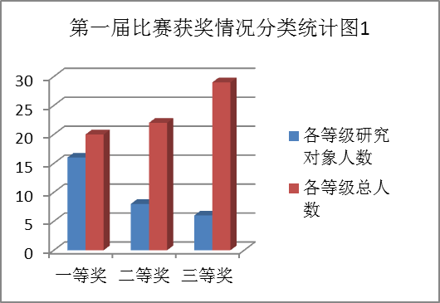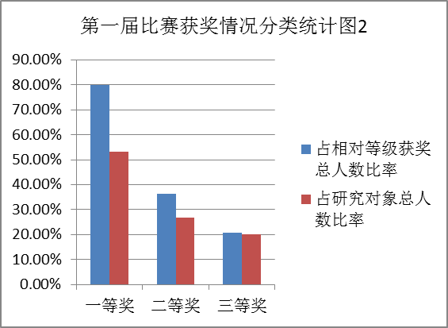

在第二届比赛中，总参赛人数173人，83人获奖，总获奖率47.98%。30名研究对象均获奖，获奖率100%，其中研究对象中有20人获一等奖，占一等奖总人数的76.92%；有7人获二等奖，占二等奖总人数的23.33%；有3人获三等奖，占三等奖总人数的11.11%。具体数据如下表4、表5、表6和图3、图4：

|  |  |  |  |  |  |
| --- | --- | --- | --- | --- | --- |
| 第二届比赛研究对象参赛情况统计表 | | | | | |
| 研究对象人数 | 研究对象参赛人数 | 参赛比率 | 参赛总人数 | 非研究对象参赛人数 | 研究对象参赛人数占总参赛人数比率 |
| 30 | 30 | 100.00% | 173 | 143 | 17.34% |

（表4）

|  |  |  |  |  |
| --- | --- | --- | --- | --- |
| 第二届比赛获奖情况总况统计表 | | | | |
| 类别 | 总人数 | 获奖人数 | 获奖比率 | 占总获奖人数比率 |
| 研究对象 | 30 | 30 | 100.00% | 36.14% |
| 非研究对象 | 143 | 53 | 37.06% | 63.86% |

（表5）

|  |  |  |  |  |
| --- | --- | --- | --- | --- |
| 第二届比赛获奖情况分类统计表 | | | | |
| 奖项 | 各等级研究对象人数 | 各等级总人数 | 占相对等级获奖总人数比率 | 占研究对象总人数比率 |
| 一等奖 | 20 | 26 | 76.92% | 66.67% |
| 二等奖 | 7 | 30 | 23.33% | 23.33% |
| 三等奖 | 3 | 27 | 11.11% | 10.00% |

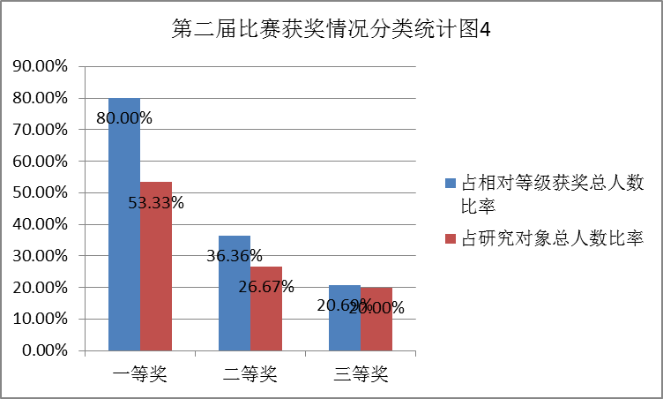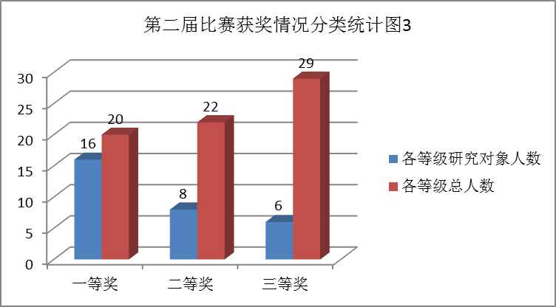（图6）

从上述两届比赛数据中可以看出，参加比赛的人数在逐年增加，但获奖率并不是很高，第二届比赛的获奖率还稍微偏低一些。这说明，电子白板的教学使用率在增加，但是使用的效果和教师本身的期望值还有差距，电子白板的效能还不能得到充分发挥。而30名研究对象在比赛中的优势凸显，参赛热情高、劲头足，他们是在用一种积极的、科学的态度来验证交互式电子白板在学科教学中的效能。

（2）实验过程数据分析结论

课题组对日常教学数据和两届武清区电子白板录像课比赛的参赛数据和获奖数据进行充分的分析，得出如下三方面结论：

结论一:正确的引领和有效的帮助，能激发青年教师探究欲望，助力自我价值实现。

在实验中，我们做了两方面的工作，一方面是培训，提高研究对象的教学适应能力；另一方面是创设教研条件，提升教师教研能力。我们不仅对研究对象进行电子白板使用技术上的培训，还进行了基于交互式电子白板的教学策略、教学方法等教学技能培训，为他们提供脚手架。创设教研条件提升教师教研能力是伴随着“依托集体智慧的互动生成教学模式”的实施而进行的。“依托集体智慧的互动生成教学模式”的实施促使研究对象在其所在学校与同头教师建立教师间长期合作关系，并积极鼓励和监督教师开展自我反思。通过调查，我们发现，上述研究对象的《实践过程跟踪记录数据表》中的教学反思、集中备课、课后交流反思的次数远远超出本区域内同科教师，这也充分说明研究过程促使研究对象在教学反思、同侪协作、行动研究等方面有了更高层次的提升。

结论二：“依托集体智慧的互动生成教学模式”符合教育教学发展规律、符合教师成长规律，非常适用于交互式电子白板与学科教学融合。

首先，“依托集体智慧的互动生成教学模式”把课前、课中、课后教师的行为和学生的行为有机串联，创新教育思维，促进教师教育灵感的迸发。

其次，“依托集体智慧的互动生成教学模式”有利于教师构建交互课堂环境，提升课堂管理和组织能力。在实验中，我们对研究对象的教学片断进行分析，90%的教学行为是在师生、生生、师机、生机的交互活动中进行的，所以此教学模式的实施提高了课堂交互的效率，实现复杂动态交互环境中的课堂管理。

再次，“依托集体智慧的互动生成教学模式”不断提升教师的学习能力。教师不断地深入应用交互式电子白板的过程，也是其不断更新、完善其教学方法的过程，是不断提升教师的自我学习能力的过程。

第四，“依托集体智慧的互动生成式教学模式”能够调整教师心态，增强教师自我效能感。此模式可以帮助教师借助集体的智慧，从既定的教材中转向实际教学活动，共同调整教学方案，缓解备课、教学等紧张情绪，帮助教师保持连贯的教学思维、缓解教学压力、增强教学自信心，帮助教师获得专业技能与心态上的成长。同时，此模式促进教师的教学结果期望值与实际值的平衡，更有助于教师成功教学，提升更高水平的自我效能感。

最后，“依托集体智慧的互动生成教学模式”促进教师更新教育理念，提升教师对技术核心价值的认识。交互式电子白板支撑的教学环境下的教学对教师的技术核心价值产生了影响。教师逐渐能够理性的看到交互式电子白板应用于教学的作用和影响，教师不断地意识到用技术辅助教育学并不是简单的用，而是要对教学模式和教学方法进行转变和更新，创新发现更为有效的教学模式，不断提升教学技能，才是技术与学科教学融合的根本所在。

结论三：交互式电子白板能够有效促进青年教师的专业成长。

结论一和结论二的论述，充分说明了正确的理念引领和恰当的教学模式的创新使用，使得交互式电子白板能够加速青年教师的专业成长和提升。

**八、研究后的思考**

回顾整个研究过程，学校领导鼎力相助，给课题的研究提供了坚实的物质基础和经济基础。为了保障课题的顺利进行，学校为课题的研究创造优质的硬件环境和软件环境。在课题的研究过程中，课题组全体成员不负众望，倾注全力，认真钻研、积极实践，使课题的研究工作按照预期的设想和计划圆满完成。课题的研究成果很好的解决了交互式电子白板与学科教学融合中主要问题，对教师今后的教育教学起到了推波助澜的的作用。

在课题研究中，课题组也发现了一个问题：部分中小学学校对交互式电子白板与学科教学融合的关注度不够，没有鼓励激励机制，使得教师们使用电子白板开展教学的热度不高。

基于以上问题，我们课题组也提出设想：在校本研修和区域研修中设计交互式电子白板与学科教学融合项目，弱化学校激励机制不健全问题，以研促学、以研促用。在实践中不断总结经验，不断促进教师的专业成长。

**九、主要参考文献**

1.《客观认识电子白板在课堂教学中的作用》 王煜辉， 电脑知识与技术 2008（013）019

2.《国外近十年交互式电子白板支持中小学教师专业发展研究述评》 逯行， 现代教育技术 2014年06期

# 3.《交互式电子白板课堂教学应用评述》 [J]，熊频；何绮娜 ；胡小勇，中小学信息技术教育 2013年06期

4.《交互式电子白板在课堂教学应用的理论基础》马光仲；蔡旻君；王君， 电化教育研究 2005年09期